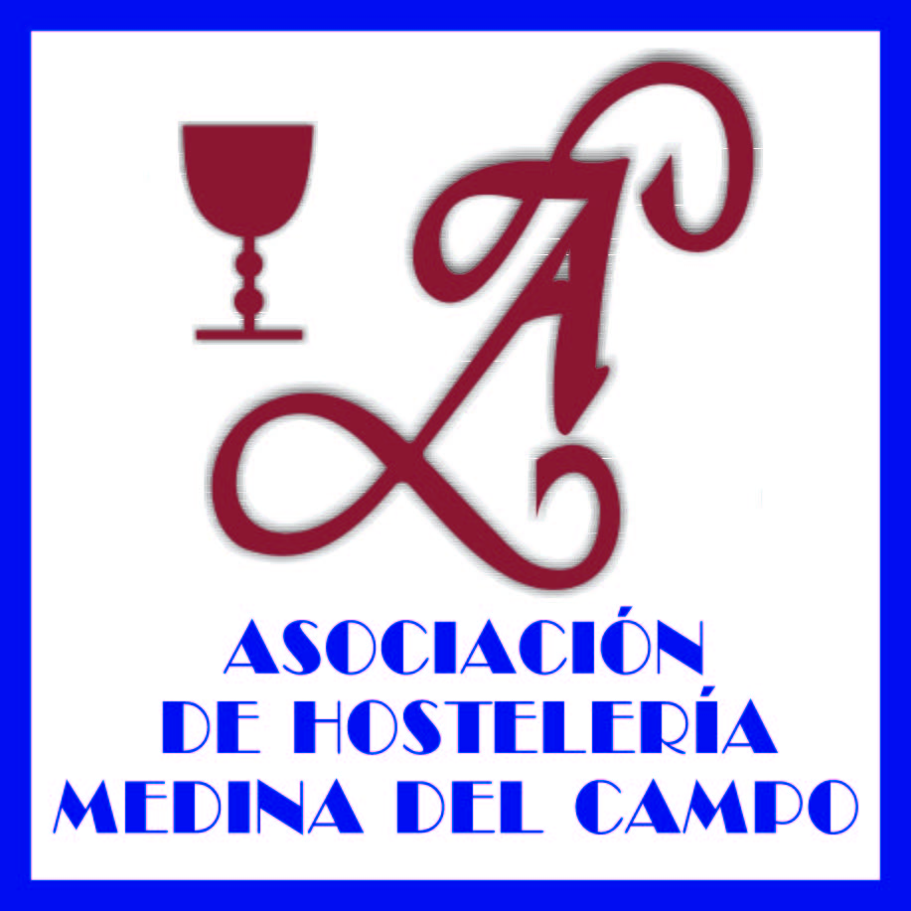

NOTA DE PRENSA
15º Concurso de Tapas “Llamativos” y
7º Concurso de Gin Tonic y Combinados “Llamatonic” de Medina del Campo

La Asociación Gremial de Hosteleros Medinenses, organiza una nueva edición del Concurso de Tapas “Llamativos”, y del Concurso de Gin Tonic y Combinados “Llamatonic”, que tendrán lugar del 25 al 28 de noviembre en la villa de las ferias. Un total de diecisiete establecimientos participarán en ambos concursos.

PARTICIPANTES CONCURSO DE TAPAS
 | ESTABLECIMIENTO | DIRECCIÓN | LOCALIDAD
1 | Bar Geli | C/ Del Pozo, 5 | Medina del Campo
2 | Bar Isi | C/ Simón Ruiz, 2 | Medina del Campo
3 | Bar Lisboa | Avda. de Portugal, 85 | Medina del Campo
4 | Cafetería la Clave | Avda. Lope de Vega, 37 | Medina del Campo
5 | Cafetería Reales Carnicerías | Avda. Lope de Vega, 1 | Medina del Campo
6 | Cafetería Yovoy | C/ Almirante, 8 | Medina del Campo
7 | Restaurante Continental | Plz Mayor, 15 | Medina del Campo
8 | Restaurante El Arte | Rinconada de la Plaza Mayor, 2 | Medina del Campo
9 | Restaurante El Mortero | Plz de Segovia, 2 | Medina del Campo
10 | Restaurante Gloria | Plz Mayor, 27 | Medina del Campo
11 | Taberna Mohino | C/ Nueva del Cuartel, 2 | Medina del Campo

PARTICIPANTES CONCURSO DE GIN TONIC Y COMBINADOS
 | ESTABLECIMIENTO | DIRECCIÓN | LOCALIDAD
1 | Arizona 66 | C/ Antigua, 4 | Medina del Campo
2 | Bambú | Plz de Segovia, 8 | Medina del Campo
3 | La Clave | Avda. Lope de Vega, 37 | Medina del Campo
4 | Coco’s | C/ Ronda Santa Anta, 21 | Medina del Campo
5 | Gallery | Plz de Segovia, 4 | Medina del Campo
6 | Quadrophenia | C/ Las Farolas, 5 | Medina del Campo

Se han presentado a concurso trece tapas, que podrán degustarse a un precio no superior a 2,00€.

Se otorgarán los siguientes premios:
- 1º Premio, denominado “Tapa Real”.
- 2º Premio.

Se concederán tres distinciones a las mejores tapas en las categorías de:
- Verdejo Cuatro Rayas: la tapa deberá contar entre sus ingredientes con verdejo Cuatro Rayas.
- Cerveza Mahou: la tapa deberá contar entre sus ingredientes con cerveza Mahou.
- Popular: será la tapa que obtenga más votos por parte del público.
La votación se realizará a través de la web de la Asociación de Hostelería http://hosteleriamedina.com/

Los ocho gin tonic y combinados a concurso optarán a los siguientes premios:
- 1º Premio, denominado “Llamatonic Royal Bliss”.
- 1º Premio, al mejor combinado “CocaCola”.
- Popular, será el gin tonic o combinado que obtenga más votos por parte del público.
La votación se realizará a través de la web de la Asociación de Hostelería http://hosteleriamedina.com/

Las distintas elaboraciones de Llamatonic podrán disfrutarse a un precio máximo de 6,50€.

La Asociación Gremial de Hosteleros Medinenses nombrará un jurado compuesto por personas de reconocido prestigio y su fallo se dará a conocer en el acto de entrega de premios y será inapelable.

Patrocinan:
Mahou.
CocaCola.
Bodega Cuatro Rayas.
Distribuciones Cervantes 2000.
Exclusivas Miguel Noval.
Tudis Hostelería.
Hijos de Dionisio Sánchez, Jamones y Embutidos

Colaboran:
Ayuntamiento de Medina del Campo.
CIT Tierra de Medina.

